学科白岩体育館会議室図・実技白岩運動広場会場図
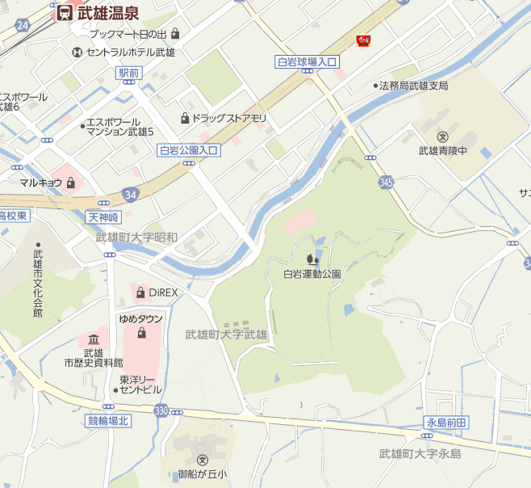
白岩運動広場
白岩体育館

